الفرض المحروس الثالث مستوى 1 متوسط
أنشطة عددية 1) أتمم ما يلي بما يناسب :
$2.89 ÷0.1=2.89 ×…=…$ ، $348 ÷….=3.48$ ، $92.3m^{2}=…{cm}^{2}$ ، $28 ×\frac{….}{….}=9$ .
2) أحسب بأسرع طريقة الجداء : $45 ×\frac{6}{9}$ مع كتابة كل الخطوات.
3) أ ـ أنقل الشكل على ورقة مرصوفة ثم مثل الكسور
$\frac{7}{4}$ ، $\frac{4}{8} , \frac{13}{4}$ .
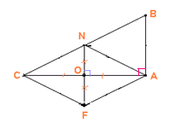
ب ـ أحصر العدد $\frac{13}{4}$ بين عددين طبيعيين متتاليين.
الشكل 2
4) إذا كنت تملك مبلغ 240 دج ، وصرفت على شراء كتاب $\frac{3}{4}$ المبلغ ، ما ثمن الكتاب
وكم سيبقى لديك؟
أنشطة هندسية: 1) كلّم زميلك عبر الهاتف و أعطيه الخطوات التي تمكنه من
رسم الشكل 2.
2) مثل محيط شبه المنحرف $ONBA$ بقطعة مستقيم.ما طولها بالسنتيمتر؟
3) كيف تسمي الرباعي $CNAF$؟
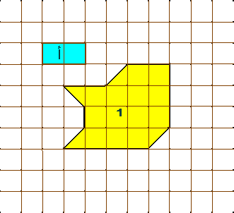
3)أنظر المرصوفة في الشكل 3 ، مستعملا الوحدة ( أ) ، اوجد مساحة
السطح (1).

الشكل 3

الفرض المحروس الرابع مستوى 1 متوسط
أجب عما يلي:
1ـ اكتب العدد 7.58 على شكل كسر ثم اختزله.
2 ـ أتمم : $\frac{30}{17}=\frac{……}{……..}=\frac{……}{1.7}$ . $23m^{2}=…{dm}^{2}$ ، $415a=…ha$
3 ـ هل يقبل العدد 8703 القسمة على 9 ؟ لماذا؟
4 ـ يتألف قسم من 28 تلميذا ، في نهاية السنة الدراسية انتقل $\frac{3}{4}$ هؤلاء التلاميذ إلى السنة الموالية ،
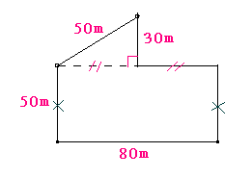
أ ـ ما عدد التلاميذ المنتقلين ؟ ب ـ ما هو الكسر الذي يمثل التلاميذ الراسبين.؟
5 ـ لفلاح حقل موضح في الشكل المقابل ، يريد أن يحيطه بسياج ثمن المتر
الواحد منه هو 100 دج .
أ ـ ما طول السياج الواجب شراؤه؟ ، ب ـ ما تكلفة السياج ؟
ج ـ يريد هذا الفلاح أن يزرع حقله هذا قمحا ، أوجد مساحة هذا الحقل بالمتر المربع
ثم بالهكتار.
6 ـ دراجة نارية نصف قطر عجلتها $30cm$ ، ما هي المسافة التي تقطعها الدّراجة عندما تدور العجلة دورة واحدة؟.

